OPDRACHTOMSCHRIJVING

Projectnaam: Verbetering dorp entrees De Lutte

- Algemene gegevens
Kern van de aanvraag in twee zinnen : Bij alle dorpsentrees van De Lutte ligt een zwerfkei met
de tekst: “Welkom in De Lutte”. We zijn op zoek naar
een goed ontwerp om deze zwerfkeien “aan te kleden”.

Type opdracht : Ontwerp, kosten overzicht en realisering
Eigenaar/ indiener : St. Dorpsbelangen De Lutte
Logische opdrachtgever : St. Dorpsbelangen De Lutte in kader “Kies je Kans” project
Versie intake :
Datum ingediend: : 11 juni 2015
Besluitvorming : nvt

NAW info projecttrekker (penvoerder) : St. Dorpsbelangen De Lutte, Plechelmusstraat 14, 7587 AM
De Lutte

- Projectdefinitie (wat wordt er aan de studenten gevraagd?)

Inleiding/ aanleiding (Geef aan waarom u dit project start. Beschrijf de achtergrond van uw project. Waarom is het nu urgent? Welke aanleiding?))

De Lutte is op zoek naar een mooi ontwerp om de dorpsentrees mee te verfraaien. Dit is onderdeel van het project ‘Kies je Kans” van de gemeente Losser, waarvoor we een convenant gesloten hebben met de gemeente Losser.

De uitdaging of probleemstelling (Omschrijf het feitelijke probleem of knelpunt dat u wilt aanpakken. Welke kansen wilt u aangrijpen? Geef aan wat de relatie is tussen uw aanvraag en de vragen en ontwikkelingen die spelen binnen het project.)

Binnen de St. Dorpsbelangen De Lutte is hiervoor geen kennis aanwezig. We vinden het belangrijk om een positieve uitstraling te hebben naar buiten toe. We willen de zwerfkeien, welke aan iedere ingang van De Lutte zijn geplaatst meer tot hun recht laten komen. We denken aan een ontwerp welke de aandacht trekt van de bewoners en toeristen die De Lutte bezoeken. Onze wens is om het beeldmerk van de Hellehond dient hierin op alle plekken terug te komen. Dit gezamenlijke ontwerp met stenen, planten en wellicht lampen bij de stenen en de directe omgeving moet onderhoudsvriendelijk zijn. Onderhoud is iets wat, hoe mooi het ontwerp ook wordt, een probleem. De vraag om zoiets te onderhouden kunnen we niet bij de inwoners van De Lutte neerleggen, weten we uit ervaring.

De Doelstelling (De Kenniswerkplaats heeft 5 doelen vastgesteld. Aan welke doelen levert het project een bijdrage? Geef een korte toelichting)

????? Wat zijn de 5 doelen?

Beoogd resultaat (Geef aan welke concrete resultaten u graag wilt behalen en welke concrete (deel)producten de studenten moeten opleveren. Verdeel grote vraagstukken in fasen en stappen.)

Resultaten die we willen graag terug zien zijn:
- Enkele ontwerpen
- Materialenlijst
- Kosten en tijd opgave
- Goedkeuringen van de gemeente Losser (indien vereist)
- Planning en inzet van vrijwilligers
- Realisatie voor het einde van 2015

.

De afbakening (Wat behoort wel of juist niet tot de opdracht? Geef kaders voor de bandbreedte)

- Zie hiervoor, de resultaten.

De randvoorwaarden (Omschrijf de belangrijkste uitgangspunten, randvoorwaarden en eisen)

- De hellehond dient op een of andere wijze terug te komen in het ontwerp.

Relatie met andere projecten/ processen (Geef aan of er samenhang is met andere projecten of processen die lopen of reeds zijn uitgevoerd. Verwijs eventueel naar beschikbare documentatie)

- nvt

Stakeholders en betrokkenen ( Geef een opsomming van de belangrijkste stakeholders en actoren.)

- De St. Dorpsbelangen De Lutte
- Direct omwonenden.
- Gemeente Losser

Tijd:
- De
- De

Geld:
- De

Organisatie:

- De

Informatie:
- Studenten plaatsen tekst en foto’s op de website van groenkennisnet
- Alle rapportages zijn openbaar

Wat biedt de opdrachtgever?

Impressie bestaande situatie (foto’s):

Foto 1. Lossersestraat de Lutte

Op deze plek moet nog een zwerf kei komen.

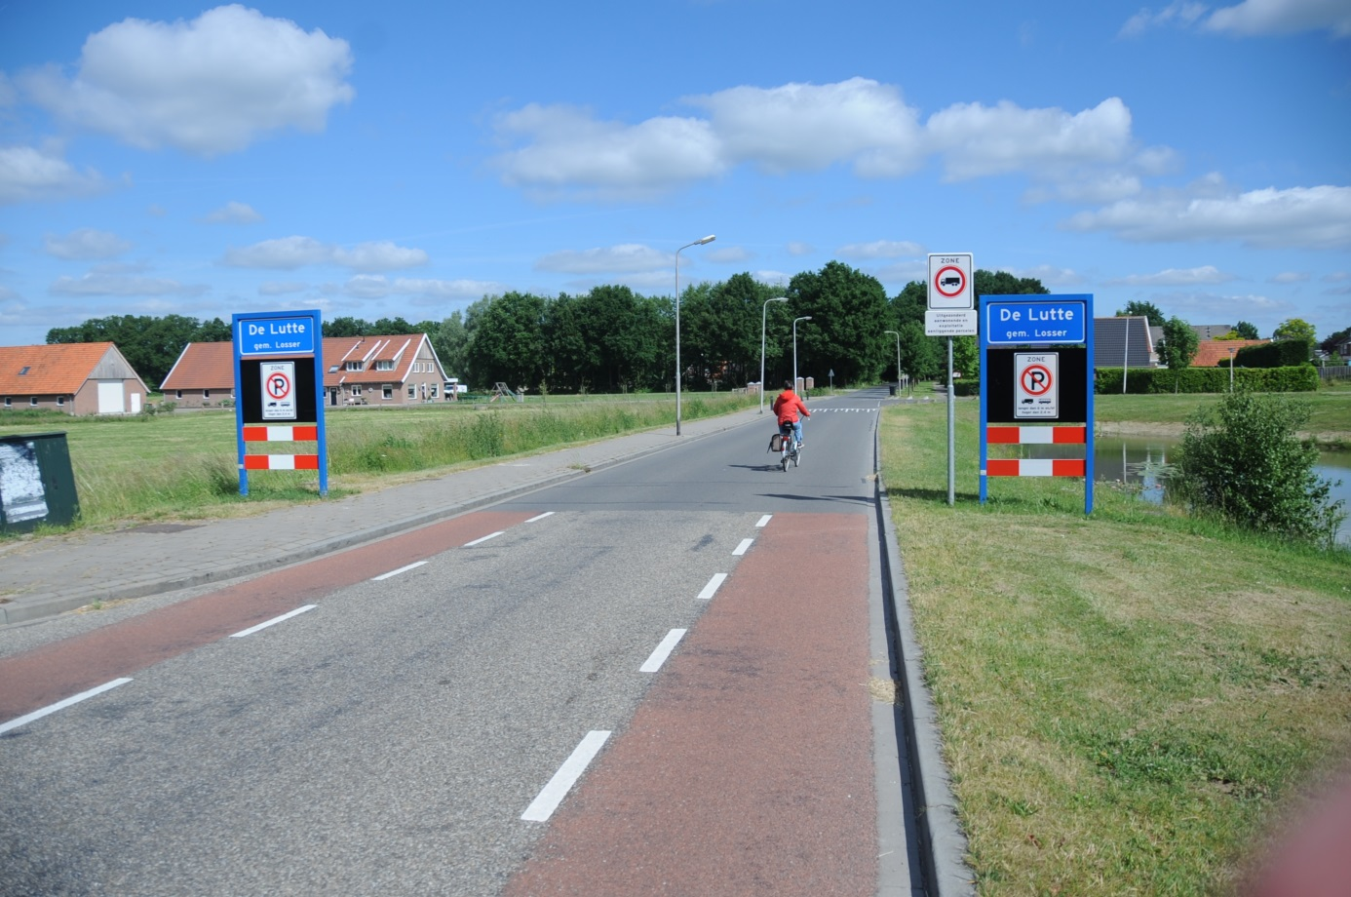

Foto 2. Plechelmusstraat De Lutte.

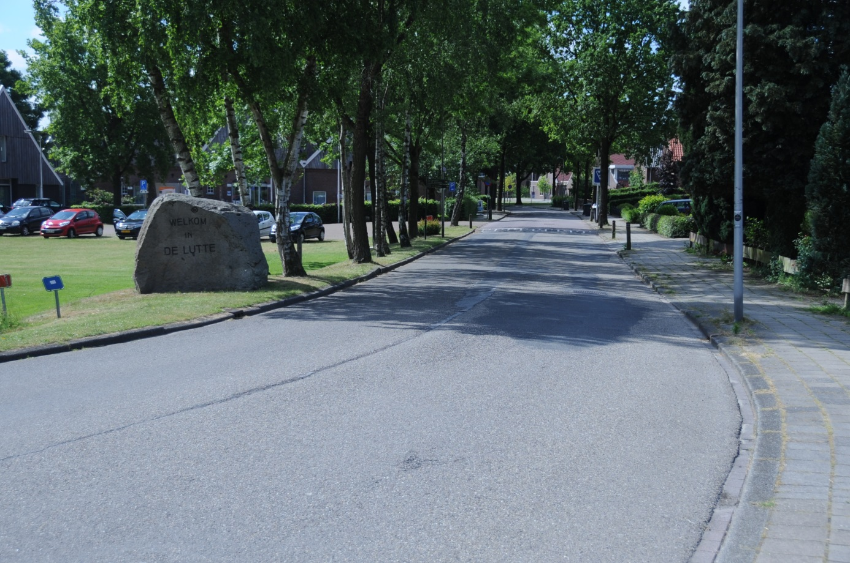

Foto 3 Dorpstraat De Lutte.

Hier moet gekeken worden wat te doen met de hoeveelheid aan borden.

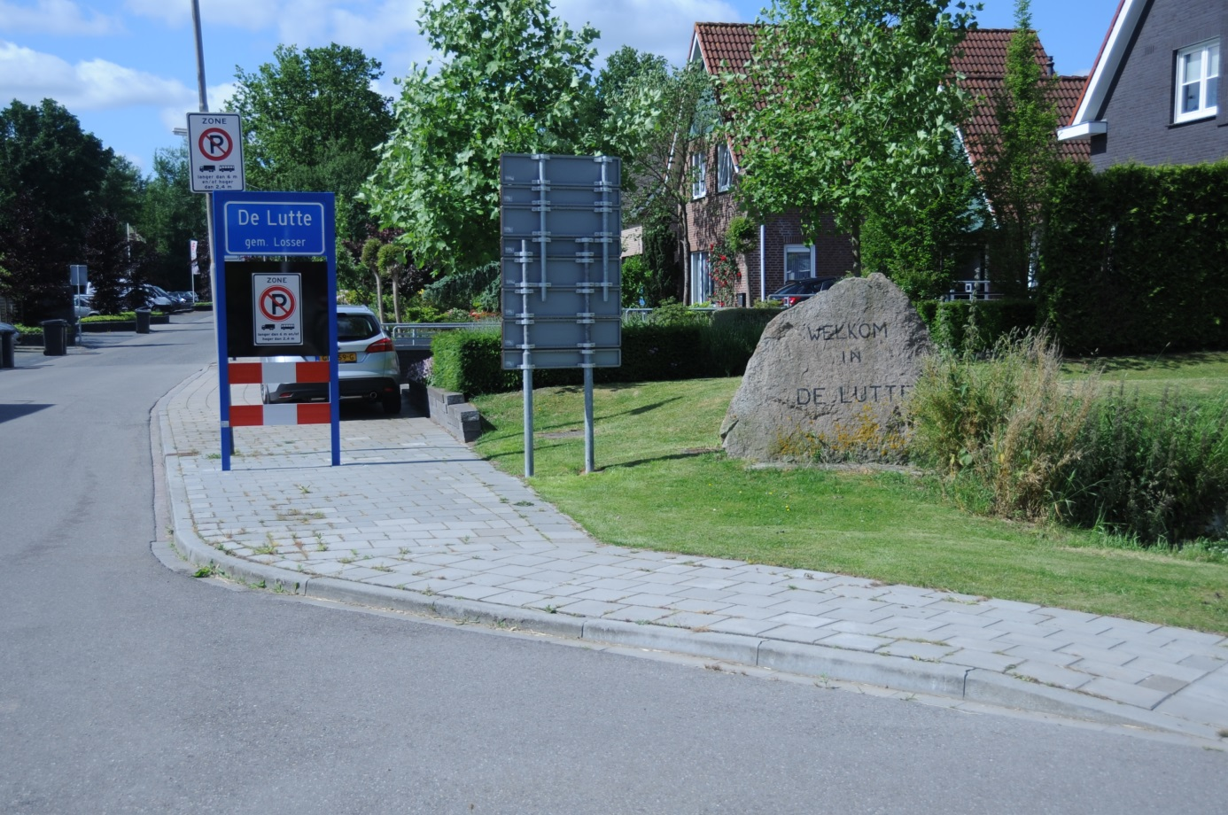

Foto 4 Kroepsweg De Lutte.

Het gaat om de eerste steen. De grotere gaat weg.
